Digitalna elektronika
Digitalni sustavi i strukture
Elektronika

Pismeni ispit
5. travnja 2003.

- Korištenjem NILI vrata realizirati minimalni sklop koji obavlja prekodiranje zadano Veitch-evim dijagramom:
 | x₁
x₂ | 0 | 1 |  | 3
 |  | 1 | 2 |  | x₄
 |  | 2 | 1
 | 3 |  | 1 | 0
 |  | x₃
- Korištenjem multipleksera sa m=2 adresnih ulaza realizirati minimalni sklop zadan tablicom istine:
x₁ | x₂ | x₃ | x₄ | y
0 | 0 | 0 | 0 | 0
0 | 0 | 0 | 1 | 1
0 | 0 | 1 | 0 | 1
0 | 0 | 1 | 1 | 1
0 | 1 | 0 | 0 | 1
0 | 1 | 0 | 1 | 0
0 | 1 | 1 | 0 | 0
0 | 1 | 1 | 1 | 0
1 | 0 | 0 | 0 | 0
1 | 0 | 0 | 1 | 1
1 | 0 | 1 | 0 | 0
1 | 0 | 1 | 1 | 0
1 | 1 | 0 | 0 | 1
1 | 1 | 0 | 1 | 0
1 | 1 | 1 | 0 | 1
1 | 1 | 1 | 1 | 1
- a) Korištenjem RI, te JK bistabila i NI vrata realizirati minimalni Mealy-ev automat koji na izlazu daje 1 ako su posljednja 4 bita beskonačne sekvence 1001, te 0 u svim ostalim slučajevima.
- b) Korištenjem JK bistabila i NI vrata realizirati automat zadan grafom:

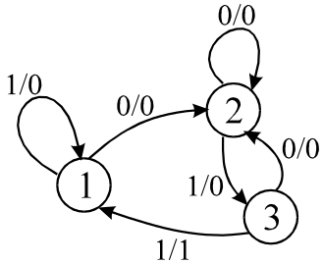

Napomena: Studenti VII stupnja rješavaju 1., 2. i 3a), a studenti VI. stupnja 1., 2. i 3b) zadatak

